UŞAK TİCARET BORSASI
2024 YILI FAALİYET RAPORU

BAŞKANIN MESAJI
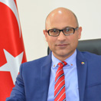
Uşak Ticaret Borsası; kurumsal yapı ve imajını güçlendirmek ve sunduğu hizmetlerdeki kalite standartlarını yükseltmek amacıyla, Türkiye Odalar ve Borsalar Birliği (TOBB) Oda ve Borsa Akreditasyon Sistemi entegrasyon çalışmalarına devam etmektedir. TOBB Oda ve Borsa Akreditasyon Sistemi gereklilikleri doğrultunda hizmet verdiği bölgede önemli aktörlerden ve reel sektörün en güçlü çatı kuruluşlarından birisi olan Uşak Ticaret Borsası da ulusal ve bölgesel kalkınmaya katkıda bulunmak amacıyla, 2023-2026 yıllarını kapsayan Stratejik Plan çalışmaları yapılmıştır. Amacı üyelerine daha yüksek nitelik ve kalitede hizmet sunmak olan Uşak Ticaret Borsası, üyeleri başta olmak üzere tüm paydaşlarının beklenti ve ihtiyaçlarını karşılamak için çeşitli analizler yapmaya başlamış ve neticesinde amacına uygun bir stratejik plan hazırlamıştır.
Uşak Ticaret Borsası yönetim kurulu, meclisi ve personeli; bir borsanın sahip olması gerekli olan çağdaş stratejilere dayalı, gücünü üyelerinden alan, hizmetlerini yüksek nitelikli şekilde üyelerine aktaran ve üyelerin memnuniyetini hedefleyen bir borsa olmanın gerekliliklerini kabul etmiş ve bunu politika haline getirmiştir.
Misyonumuzdaki görevlerimizi yerine getirmek ve Vizyonumuzdaki hedeflere ulaşmak için kurum, üye ve hizmet verdiğimiz şehir olmak üzere üç temel unsur üzerinde strateji belirliyoruz. Bunu için de hem ülkemiz hem de dünyadaki gelişmeleri yakından takip ediyoruz. Bu kapsamda, hazırlanan stratejik plan çalışmaları sırasında gerek ülkemizdeki gerekse dünyadaki başarılı borsacılık faaliyetleri yakından izlenmiş ve örnek uygulamalar borsamız değerlerine göre yeniden yorumlanarak üyelerimize ve şehrimize hizmet olarak sunulmaya başlanmıştır.
Stratejik plan kapsamında belirlenen ve gelecek dört yıl içinde gerçekleştirilecek olan faaliyetlerin borsamızın paydaşlarına ve Uşak’a yeni ufuklar açacağını umut ediyoruz. Çalışma kapsamında gerçekleştirilecek olan faaliyetler neticesinde üye odaklı ve modern borsacılık konusunda örnek kuruluşlardan birisi olmayı da hedefliyoruz.
Çok önemli hedefleri olan Uşak Ticaret Borsası çalışmaları sırasında değerli katkılarını esirgemeyen meclis ve yönetim kurulu üyeleri, borsamızın personeli ve tüm paydaşlarımıza teşekkürlerimiz sunarım.
Mustafa SEZER
Yönetim Kurulu Başkanı

Misyon ve Vizyon
- Uşak Ticaret Borsası’nın Misyonu;
Tanımlanmış kanunlar çerçevesinde modern borsacılık anlayışı ile üye odaklı çalışıp ve adil rekabet ortamını sağlayıp, bölgenin tarımsal ve hayvansal üretimi desteklemek ve geliştirmektir.
- Uşak Ticaret Borsası’nın Vizyonu;
Modern ticaretin gerekliliği olan dijital dönüşümü sağlayan,
Hizmet alternatifini çeşitlendiren,
Üyelerin rekabet gücünü artıran,
Güçlü kurumsal altyapıya kavuşmuş bir borsa olmak

Politikalarımız
Üyelerimiz ve paydaşlarımızla beraber, iş ve işlemleri yürütürken kurum kültürümüz çerçevesinde aşağıdaki politikalara göre hareket etmekteyiz.

Kalite Politikamız
Uşak Ticaret Borsası olarak; faaliyet göstermiş olduğumuz hizmetlerde yasal mevzuatlar çerçevesinde;

Çağdaş borsacılık anlayışı ve hizmetiyle üyelerinin, çalışanlarının, paydaşlarının ve kamuoyunun memnuniyetini artıran bir kurumsal yapı ile güncel mevzuatın ve Kalite Yönetim Sistemi’nin gerekliliklerini yerine getirip,

- Üye memnuniyeti odaklı, etkin ve çağdaş bir hizmet sunmak,
- Tarafsız, şeffaf, dürüst ve çözümcü bir yaklaşımla hizmet sunmak,
- Tarım ve tarıma dayalı sanayi ve ileri teknoloji entegrasyonu konusunda yapılan çalışmalarda öncü rol almak,
- İlimiz, Bölgemiz ve Ülke ekonomisine katkı sağlamak ve sektörel gelişmeyi desteklemek,
- Tüm çalışanların eğitim ve katılımı ile etkin kılarak, sürekli iyileştirerek hizmet kalitesinin arttırılmasını sağlamak.
- Hizmet kalitemizi sürekli iyileştirmek,
- Çalışanlarımızın bireysel ve mesleki gelişimlerinin sürekliliğini sağlamak,

Uşak Ticaret Borsası; kaliteli hizmet sunumu için gereken mali, teknolojik ve insan kaynağını sağlamayı, kalite yönetim sistemi standardı gereklerine uymayı ve etkinliğini sürekli iyileştirmeyi taahhüt eder.

Mali Politikamız

Uşak Ticaret Borsası kuruluş amaçlarını, stratejik plan hedeflerini ve mevcudiyetini devam ettirebilmesi için 5174 sayılı Türkiye Odalar ve Borsalar Birliği kanunu çerçevesinde elde ettiği; kayıt ücreti, yıllık aidat, muamele tescil ücretleri, yapılan hizmetler karşılığı alınan ücretler, belge bedelleri, diğer gelirler, faiz gelirleri, menkul kıymet satış gelirleri, kambiyo gelirleri ve diğer olağandışı gelirlerden elde ettiği mevcut kaynaklarını muhasebe ilke ve kurallarına uygun olarak;
- En etkin şekilde kullanması,
- Üyelerinin ihtiyaç, beklenti ve taleplerini karşılayabilmesi,
- Bölgemizin ve ülkemizin sosyal, ekonomik ve tarımsal alanda gelişimine katkıda bulunabilmesi
- Gelirimizi ve mevduatımızı verimli bir şekilde yönetmek
- Mali risklerimizi değerlendirerek önlem almak
- Gelirimizi üyelere daha iyi hizmet sunmak, üyelerin geliştirilmesini sağlamak için günün ekonomik şartlarına uygun olarak güvenli bir şekilde değerlendirmektir.
borsamızın mali politikasını oluşturmaktadır.

İnsan Kaynakları Politikamız

Uşak Ticaret Borsası, vermiş olduğu Borsa hizmetlerinde üye ve paydaş memnuniyeti anlayışı ile sürdürülebilir kurumsal kaliteden ödün vermeksizin insan kaynağının sürekli gelişimini, motive edilmesini ve yönetimini sağlayacak sistemleri geliştirmeyi ve kurumsal ilkeler doğrultusunda uygulamayı benimsemekte olup, geleceğe hazırlanmada, sürdürülebilirliği sağlamada geliştirilecek yönetim ve üretim modellerinin hazırlanmasında etkili olacak temel faktörün “insan” olduğu anlayışı ile İnsan Kaynakları Politikasını oluşturmaktadır.
Borsamızın amaçları doğrultusunda;

- Yetenek yönetim sürecini iyi yöneten ve yetenekleri geliştirerek elde tutan
- Mevcut çalışan memnuniyetinin ve motivasyonunun yüksek olduğu, hedef ve yetkinlik bazlı entegre çalışan insan kaynakları sistemleri ile dışarıdaki bireylerin tercih ettiği bir kurum olmak.
- Doğru kişiyi işe alma ve sürekliliğini sağlamak,
- Personel memnuniyetini ön planda tutmak
- Personelin bilgi seviyesini ve becerisini arttırmak

Üye İlişkileri Politikamız

Uşak Ticaret Borsası “Üye İlişkileri Politikası”, üye memnuniyetinin ön planda tutulduğu, vizyon, misyon ve stratejik planımız doğrultusunda, güvenilir, şeffaf, tarafsız, KYS ve TOBB Akreditasyon sistemine uygun, çözüm odaklı, üye gizliliklerine saygılı, güncelliğini koruyan, yenilikçi, yön veren, bir kurum olarak kaliteli hizmet sunmak, bu esaslara dayanarak üye şikayet ve önerilerinin etkin olarak değerlendirilmesini sağlayarak her zaman en iyi hizmeti sunmaktır.
Haberleşme Politikamız

Uşak Ticaret Borsası’nın gündemindeki konuları, yürüttüğü tarımsal, ekonomik, kültürel, sosyal faaliyet ve projeleri, doğru bilgiler ışığında günümüz haberleşme araçları vasıtasıyla tanıtmak, üyelerimize, paydaşlarımıza ve hedef kitlelerimize faydalı ve yol gösterici doğru bilgiler aktararak;

- Bölgemizin, ülkemizin tarımsal
- Ekonomik alanda gelişmesine katkıda bulunarak;
- Haberleşme yöntemlerinde teknolojiye ayak uydurmak.
- Doğru ve zamanında bilgi vermek
- Haberleşme yöntemlerinin etkinliğini izlemek.

haberleşme politikamızı oluşturmaktadır.

Bilgi İşlem Politikamız

Uşak Ticaret Borsası çağdaş bir kurum olarak bilişim teknolojilerini yakından takip etmekte, güvenlik ve teknoloji gereksinimi olan, projeleri hayata geçirmeyi planlamaktadır. Bilgi güvenliğinin kurumsal bir sorumluluk olduğu bilinci ve sıfır güvenlik ihlali ilkesi ile kurumdaki işlerin sürekliliğini, işlerde meydana gelebilecek aksaklıkların azaltılmasını üyelerden gelecek faydanın artırılmasını, Bilginin geniş çaplı tehditlerden korunmasını, gizlilik, bütünlük, kullanılabilirlik ilkeleri çerçevesinde tüm bilgi güvenliği uygulamalarımızı günün şartlarına göre gözden geçirmeyi, güncellemeyi ve böylelikle dinamik bir yapıda tutarak sürekli gelişmesini sağlamayı temel güvenlik politikası olarak benimsemektedir.

UŞAK TİCARET BORSASI MECLİS KURULU
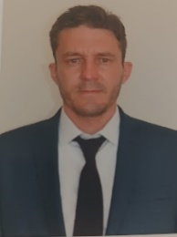
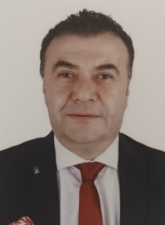
Ömer ÖZDEN
Uşak Ticaret Borsası
Meclis Başkanı

Özkan BOZKURT Ali KUŞCU
Meclis Başkan Yardımcısı Meclis Başkan Yardımcısı
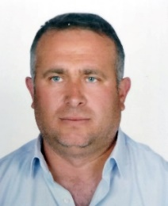
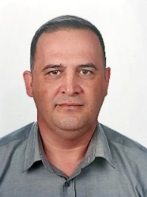

Mustafa SEZER Sedat ÇAMCI Bahri POYRAZ Kartal ÖNDER
MECLİS ÜYE MECLİS ÜYE MECLİS ÜYE MECLİS ÜYE

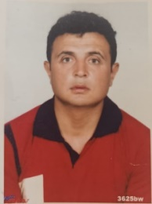
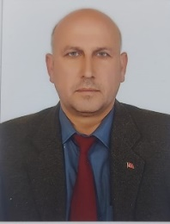
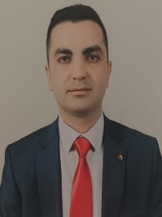

Gökhan DOLGUN Erkan ASLAN Nurullah BONCUKCU Mehmet BÜLBÜL
MECLİS ÜYE MECLİS ÜYE MECLİS ÜYE MECLİS ÜYE
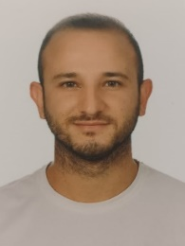

Ramazan ÇAMCI Osman KAYTAN Salih UYKUN
MECLİS ÜYE MECLİS ÜYE MECLİS ÜYE

Meclis Seçilme Yeterlilikleri;
•Seçim tarihi itibarıyla, tacir ve sanayiciler için ticaret siciline, borsa üyelerinden esnaf niteliğinde olanlar için ise esnaf ve sanatkâr siciline kayıtlı bulunmak şartıyla, yeni kurulan oda ve borsalar hariç en az iki yıldan beri oda veya borsaya kayıtlı olmak,
•Gerçek kişiler ile tüzel kişilerin gerçek kişi temsilcileri için seçim günü itibarıyla 25 yaşını doldurmuş ve okur-yazar olmak,
•İflas etmemiş ya da iflas etmiş olsa bile itibarını hükmen yeniden kazanmış olmak,
•Türk Ceza Kanununun 53 üncü maddesinde belirtilen süreler geçmiş olsa bile; kasten işlenen bir suçtan dolayı beş yıl veya daha fazla süreyle ya da devletin güvenliğine karşı suçlar, Anayasal düzene ve bu düzenin işleyişine karşı suçlar, zimmet, irtikâp, rüşvet, hırsızlık, dolandırıcılık, sahtecilik, güveni kötüye kullanma, hileli iflas, ihaleye fesat karıştırma, edimin ifasına fesat karıştırma, suçtan kaynaklanan malvarlığı değerlerini aklama, kaçakçılık, vergi kaçakçılığı veya haksız mal edinme suçlarından hapis cezasına mahkûm olmamak,
•Kanunun 10 uncu ve 32 nci maddeleri uyarınca meslek grubu ve seçmen listelerinden silinmemiş olmak veya Kanunda belirtilen yükümlülüklerini yerine getirmiş olmak suretiyle yeniden meslek grubu ve seçmen listelerine dâhil edilmiş olmak,
•Oda ve borsaya kaydını gerektiren ticari ve sınaî faaliyetten elde edilen kazanç dolayısıyla gelir veya kurumlar vergisi mükellefi olmak gerekir.
•Seçilme yeterliliği bulunmadığı sonradan anlaşılanlarla, seçilme yeterliliğini yitirenlerin oda, borsa ve Birlik organlarındaki üyeliği bu tespitin yapıldığı tarihten itibaren kendiliğinden sona erer.
•Seçilme hakkının kullanılabilmesi için belirtilen şartların yanı sıra;
a)Ticaret şirketlerinde, şirketin ortağı ve/veya yöneticisi olması ve şirketi temsil ile bağlayıcı işlem yapmaya yetkili bulunması,
b)Ticaret şirketleri dışındaki tüzel kişilere ait ticari işletmelerde, gerçek kişi temsilcinin işletmenin sahibi veya temsilcisi olması ve ticari işletmeyi temsil ile bağlayıcı işlem yapmaya yetkili bulunması,
c)Gerçek kişilere ait ticari işletmelerde ticaret siciline tescil edilmiş temsilcinin bulunması halinde bunların işletmeyi temsil ile bağlayıcı işlem yapmaya yetkili bulunması,
ç) (a), (b) ve (c) bentlerinde belirtilen durumların seçimden en az altı ay öncesini kapsaması, şarttır. Bu fıkra kapsamında belirtilen şartlar şubeleri temsile yetkili kılınanlar için de aranır.
•Temsil ile bağlayıcı işlemler yapmaya yetkili temsilcinin, yetki süresinin sona ermesi halinde, aynı temsilcinin seçim tarihinden önceki altı aylık süre içinde kesinti olsa dahi kendisinden önce başka bir temsilci yetkilendirilmeden yeniden yetkili kılınması durumunda, bu yetkinin seçim tarihinden en az altı ay öncesini kapsadığı kabul edilir.
•Oda, borsa ve Birlik organlarında görevli iken milletvekili veya belediye başkanı olarak seçilen gerçek kişiler ile tüzel kişilerin gerçek kişi temsilcilerinin oda, borsa ve Birlik organlarındaki görevleri, seçildikleri milletvekili veya mahalli idare seçimlerinin kesinleşmesinden itibaren kendiliğinden sona erer.
•Milletvekili veya belediye başkanları oda, borsa ve Birlik organlarına seçildikleri seçimlerin kesinleşmesinden itibaren üç (3) gün içinde milletvekilliği veya belediye başkanlığı görevlerinden istifa etmedikleri takdirde Oda, Borsa ve Birlik organlarındaki görevleri kendiliğinden sona erer.
•Üye şirketin münfesih olması halinde, üyeliği kendiliğinden sona erdiğinden oda ve borsa organlarına seçilemez.
Meclis Görev, Yetki ve Sorumlulukları;
Borsa’yı protokolde Meclis Başkanı veya onun görevlendireceği bir meclis üyesi temsil eder.
a) Borsa yönetim kurulu ve disiplin kurulu üyelerini seçmek.
b) Kendi üyeleri arasından Birlik genel kurul delegelerini seçmek.
c) Yönetim Kurulu tarafından yapılacak teklifleri inceleyip karara bağlamak.
d) Çalışma alanları içindeki örf, adet ve teamülleri tespit ve ilân etmek.
e) Aylık mizanı ve aktarma taleplerini incelemek ve onaylamak.
f) Borsada gerçekleştirilen işlemlerden veya üyelerin yapmış oldukları sözleşmede yer alması halinde bu sözleşmelerle ilgili olarak çıkan ihtilafları çözmekle görevli tahkim müesseseleri oluşturmak.
g) Borsa dışında yapılan işlemlerden doğabilecek ihtilafların çözümü için, mahkemeler tarafından istenecek bilirkişi listesini onaylamak.
h) Borsa üyeleri hakkında disiplin kurulu tarafından teklif edilecek cezalara karar vermek.
ı) Yıllık bütçe ve kesin hesapları onaylamak ve yönetim kurulunu ibra etmek, sorumluluğu görülenler hakkında takibat işlemlerini başlatmak.
j) Taşınmaz alımına, satımına, inşa, ifraz, tevhit ve rehnine ve ödünç para alınmasına, kamulaştırma yapılmasına ve bu Kanun hükümleri çerçevesinde şirketlere ortak olmaya karar vermek.
k) Borsa iç yönergesini kabul etmek ve Birliğin onayına sunmak.
l) Borsaya dahil maddelerden hangilerinin, daha sonra tescil ettirilmek şartıyla, borsa yerinin dışında alınıp satılabileceğini belirlemek ve bu şekilde alınıp satılacak maddelerin otuz günü geçmemek kaydıyla tescil edilmesine ilişkin süreyi belirlemek.
m) Yönetim kurulunca borsaya kayıt zorunluluğuna veya üyelerin derecelerine ilişkin olarak verilecek kararlara karşı yapılan itirazları incelemek ve kesin karara bağlamak.
n) Mesleklere ve sorunlara göre ihtisas komisyonları kurmak.
o) Yurt içi ve dışı sınaî, ticarî ve ekonomik kuruluşlara üye olmak ve kongrelerine delege göndermek.
p) Tahsili imkânsızlaşan alacakların takibinden vazgeçme veya ölen, ticareti terk eden ve borsaya olan aidat borçlarını yangın, sel, deprem ve benzeri tabiî afetler gibi iradesi dışında meydana gelen mücbir sebeplerden dolayı ödeme güçlüğü içinde olan üyelerin aidat anapara ve gecikme zammı borçlarının affı ve/veya yeniden yapılandırılmaları ile borsa veya üyeler adına açılacak davalar konusunda yönetim kurulundan gelen teklifleri inceleyip karara bağlamak ve gerekli gördüğünde bu yetkisini yönetim kuruluna devretmek.
r) Borsaya veya Türk ekonomi hayatına önemli hizmetler vermiş kimselere meclisin üye tam sayısının üçte ikisinin kararıyla şeref üyeliği vermek.
s) İlgili mevzuatla verilen diğer görevleri yerine getirmek.
Borsalar, meclis kararıyla taşınmaz mal almaya, satmaya, inşa, ifraz, tevhit ve rehin etmeye, kamulaştırma yapmaya, ödünç para almaya, okul ve derslik yapmaya, Kanun çerçevesinde şirket ve vakıf kurmaya ve kurulmuş veya kurulacak şirketlere iştirak etmeye ve benzeri hukuki işlemler yapmaya; yönetim kurulu kararıyla da taşınır mal almaya, satmaya, bağış ve yardımda bulunmaya, sosyal faaliyetleri desteklemeye ve özendirmeye ve burs vermeye yetkilidir.
Uşak Ticaret Borsası Meclisi
Uşak Ticaret Borsası Meclisi, Meclis Başkanı ve Meclis Başkanı Yardımcıları ile birlikte 14 kişiden oluşmaktadır.
Borsa Meclisi her ayın üçüncü haftası perşembe günü olağan toplantısını gerçekleştirmektedir.
2024 yılında 12 Meclis toplantısı gerçekleşmiş, bu toplantılarda Borsa’nın faaliyetleri değerlendirilmekte, üyelerin talep ve ihtiyaçları görüşülmüştür.

UŞAK TİCARET BORSASI YÖNETİM KURULU
Mustafa SEZER
UŞAK TİCARET BORSASI
YÖNETİM KURULU BAŞKANI
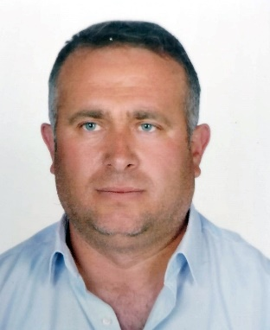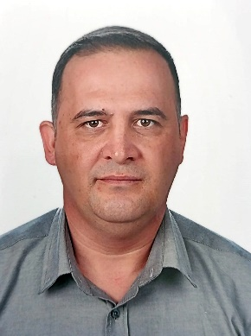
Sedat ÇAMCI Bahri POYRAZ
UŞAK TİCARET BORSASI UŞAK TİCARET BORSASI
YÖNETİM KURULU BAŞKAN YARDIMCISI YÖNETİM KURULU SAYMAN ÜYESİ
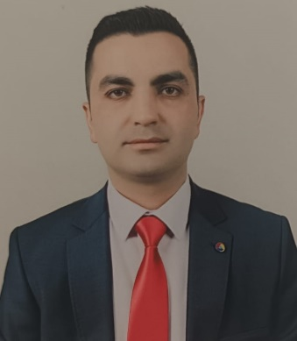
Mehmet BÜLBÜL Gökhan DOLGUN
UŞAK TİCARET BORSASI UŞAK TİCARET BORSASI
YÖNETİM KURULU ÜYESİ YÖNETİM KURULU ÜYESİ

Yönetim Kurulu Seçilme Yeterlilikleri;
•Seçim tarihi itibarıyla, tacir ve sanayiciler için ticaret siciline, borsa üyelerinden esnaf niteliğinde olanlar için ise esnaf ve sanatkâr siciline kayıtlı bulunmak şartıyla, yeni kurulan oda ve borsalar hariç en az iki yıldan beri oda veya borsaya kayıtlı olmak,
•Gerçek kişiler ile tüzel kişilerin gerçek kişi temsilcileri için seçim günü itibarıyla 25 yaşını doldurmuş ve okuryazar olmak,
•İflas etmemiş ya da iflas etmiş olsa bile itibarını hükmen yeniden kazanmış olmak,
•Türk Ceza Kanununun 53 üncü maddesinde belirtilen süreler geçmiş olsa bile; kasten işlenen bir suçtan dolayı beş yıl veya daha fazla süreyle ya da devletin güvenliğine karşı suçlar, Anayasal düzene ve bu düzenin işleyişine karşı suçlar, zimmet, irtikâp, rüşvet, hırsızlık, dolandırıcılık, sahtecilik, güveni kötüye kullanma, hileli iflas, ihaleye fesat karıştırma, edimin ifasına fesat karıştırma, suçtan kaynaklanan malvarlığı değerlerini aklama, kaçakçılık, vergi kaçakçılığı veya haksız mal edinme suçlarından hapis cezasına mahkûm olmamak,
•Kanunun 10 uncu ve 32 nci maddeleri uyarınca meslek grubu ve seçmen listelerinden silinmemiş olmak veya Kanunda belirtilen yükümlülüklerini yerine getirmiş olmak suretiyle yeniden meslek grubu ve seçmen listelerine dâhil edilmiş olmak,
•Oda ve borsaya kaydını gerektiren ticari ve sınaî faaliyetten elde edilen kazanç dolayısıyla gelir veya kurumlar vergisi mükellefi olmak gerekir.
•Seçilme yeterliliği bulunmadığı sonradan anlaşılanlarla, seçilme yeterliliğini yitirenlerin oda, borsa ve Birlik organlarındaki üyeliği bu tespitin yapıldığı tarihten itibaren kendiliğinden sona erer.
•Seçilme hakkının kullanılabilmesi için belirtilen şartların yanı sıra;
a) Ticaret şirketlerinde, şirketin ortağı ve/veya yöneticisi olması ve şirketi temsil ile bağlayıcı işlem yapmaya yetkili bulunması,
b) Ticaret şirketleri dışındaki tüzel kişilere ait ticari işletmelerde, gerçek kişi temsilcinin işletmenin sahibi veya temsilcisi olması ve ticari işletmeyi temsil ile bağlayıcı işlem yapmaya yetkili bulunması,
c) Gerçek kişilere ait ticari işletmelerde ticaret siciline tescil edilmiş temsilcinin bulunması halinde bunların işletmeyi temsil ile bağlayıcı işlem yapmaya yetkili bulunması,
ç) (a), (b) ve (c) bentlerinde belirtilen durumların seçimden en az altı ay öncesini kapsaması, şarttır. Bu fıkra kapsamında belirtilen şartlar şubeleri temsile yetkili kılınanlar için de aranır.
•Temsil ile bağlayıcı işlemler yapmaya yetkili temsilcinin, yetki süresinin sona ermesi halinde, aynı temsilcinin seçim tarihinden önceki altı aylık süre içinde kesinti olsa dahi kendisinden önce başka bir temsilci yetkilendirilmeden yeniden yetkili kılınması durumunda, bu yetkinin seçim tarihinden en az altı ay öncesini kapsadığı kabul edilir.
•Oda, Borsa ve Birlik organlarında görevli iken milletvekili veya belediye başkanı olarak seçilen gerçek kişiler ile tüzel kişilerin gerçek kişi temsilcilerinin oda, borsa ve Birlik organlarındaki görevleri, seçildikleri milletvekili veya mahalli idare seçimlerinin kesinleşmesinden itibaren kendiliğinden sona erer.
•Milletvekili veya belediye başkanları oda, borsa ve Birlik organlarına seçildikleri seçimlerin kesinleşmesinden itibaren üç (3) gün içinde milletvekilliği veya belediye başkanlığı görevlerinden istifa etmedikleri takdirde oda, borsa ve Birlik organlarındaki görevleri kendiliğinden sona erer.
•Üye şirketin münfesih olması halinde, üyeliği kendiliğinden sona erdiğinden oda ve borsa organlarına seçilemez.
Yönetim Kurulu Görev, Yetki ve Sorumlulukları
•Mevzuat ve Meclis kararları çerçevesinde borsa işlerini yürütmek.
•Bütçeyi, kesin hesabı ve aktarma tekliflerini ve bunlara ilişkin raporları borsa meclisine sunmak.
•Aylık hesap raporunu borsa meclisinin incelemesi ve onayına sunmak.
•Borsa personelinin işe alınmalarına ve görevlerine son verilmesine, yükselme ve nakillerine usulüne uygun olarak karar vermek.
•Borsa personelinin disiplin işlerini bu Kanunda ve ilgili mevzuatta düzenlenen esas ve usuller çerçevesinde karara bağlamak.
•Disiplin kurulunun soruşturma yapmasına karar vermek.
•Bu Kanun uyarınca verilen disiplin ve para cezalarının uygulanmasını sağlamak.
•Borsada gerçekleştirilen işlemlerden doğacak ihtilafları çözmekle görevli hakem kurulunu belirlemek.
•Borsa dışında yapılan işlemlerden doğabilecek ihtilafların çözümü için, mahkemeler tarafından istenecek hakem ve bilirkişi listelerini hazırlamak ve onaylanmak üzere meclise sunmak.
•Bu Kanunda ve ilgili mevzuatta öngörülen belgeleri tasdik etmek.
•Borsanın bir yıl içindeki faaliyeti ve bölgesinin iktisadî durumu hakkında yıllık rapor hazırlayıp meclise sunmak.
•Hazırladığı iç yönergeyi meclise sunmak.
•Borsaya ait her türlü incelemeyi yapmak, endeks ve istatistikleri tutmak ve başlıca maddelerin borsada oluşan fiyatlarını tespit etmek ve bunları uygun vasıtalarla ilân etmek.
•Yüksek düzeyde vergi ve tescil ücreti ödeyen, ihracat yapan, teknoloji geliştiren üyelerini ödüllendirmek.
•Bütçede karşılığı bulunmak kaydıyla sosyal faaliyetleri desteklemek ve özendirmek, bağış ve yardımlarda bulunmak, burs vermek, meclis onayı ile okul ve derslik yapmak.
•Bu Kanunla ve sair mevzuatla borsalara verilen ve özel olarak başka bir organa bırakılmayan diğer görevleri yerine getirmek.
•ISO 9000 Kalite Yönetim Sistemi ve TOBB Akreditasyon sistemi konusunda standardın verdiği görevleri ifa etmek. Buna göre aşağıdaki maddelerden sorumludur:
1.Kuruluşa ait üye şartları ve bunun yanı sıra 1. ve 2. cil mevzuat şartlarının yerine getirilmesinin önemini iletmek,
2.Kalite Politikasını oluşturmak, Vizyon, Misyon ve Temel Değerleri belirlemek.
3.Kalite hedeflerinin oluşturulmasını güvence altına almak.
4.Kaynaklarının mevcudiyetini güvence altına almak (İnsan Kaynakları, alt yapı, çalışma ortamı)
5.Kalite Yönetim Sistemini ve bu sistemde yapılacak değişiklikleri planlamak Kalite Yönetim Sisteminin bütünlüğünü sağlamak.
6.Sorumluluk ve yetkilerinin tanımlanmasını ve kuruluş içerisinde iletilmesini güvence altına almak.
7.Kalite Yönetim Temsilcisini atamak.
8.Kuruluş içerisinde uygun iletişim proseslerinin oluşturulmasını sağlamak.
9.4 Yıllık Stratejik Plan ve Yıllık Faaliyet planının hazırlanma süreçlerine katılmak.
10.Akreditasyon sistemi çalışmalarının takibini gerçekleştirmek, çıktılarını değerlendirmek ve sistemin geliştirilmesi için gerekli tedbirleri almak.
Yönetim Kurulu gerektiğinde bu görevlerini Genel Sekreter ve Kalite Yönetim Temsilcisine delege eder.
Yönetim kurulu kararıyla da taşınır mal almaya, satmaya, bağış ve yardımda bulunmaya, sosyal faaliyetleri desteklemeye ve özendirmeye ve burs vermeye yetkilidir. Borsanın şirket veya vakıf kurabilmesi ya da kurulmuş veya kurulacak şirketlere iştirak edebilmesi ve kamulaştırma yapabilmesi 5174 sayılı Kanunun 80.nci maddesinde belirtilen amaçlarla sınırlı ve bakanlığın iznine tabiidir. Ayrıca Borsanın bağış ve yardımda bulunabilmesi ve sosyal faaliyetleri destekleyip özendirebilmesi için; bütçede karşılığının olması ve yapılacak harcamaların borsanın kuruluş ve faaliyet konularıyla sınırlı olması zorunludur.
Uşak Ticaret Borsası Yönetim Kurulu;
Uşak Ticaret Borsası Yönetim Kurulu, Yönetim Kurulu Başkanı, Başkan Yardımcısı dahil olmak üzere toplam 5 kişiden oluşmaktadır.
Borsa Yönetim Kurulu her hafta salı günü olağan toplantısını gerçekleştirmektedir.
Bu toplantılarda borsayı, üyeleri ve personeli ilgilendiren kararlar alınmaktadır.

Uşak Ticaret Borsası Personeli;
NO | ADI VE SOYADI | ÜNVANI | CİNSİYETİ | EĞİTİM DURUMU | İŞE BAŞLAMA TARİHİ
1 | OĞUZ ÇELİK | Genel Sekreter | Erkek | Lisans | 22.02.2023
2 | MEHMET ÖZDEMİR | Tescil Memuru-Tahsilat Memuru-Kalite ve Akreditasyon Sorumlusu | Erkek | Lisans | 22.02.2023
3 | NEŞE KURT | Tescil Memuru | Kadın | Lisans | 4.02.2023
4 | SAADET DEMİRKIRAN | Sekreter-Muamelat Memuru | Kadın | Lise | 5.01.2015
5 | ALİ BAHADIR AKBULUT | Kantar Sorumlusu | Erkek | Lise | 27.08.2024
6 | MURAT YAPICI | Kantar Sorumlusu | Erkek | Lisans | 15.09.2023
7 | ÖZGÜR KIRAN | Kantar Sorumlusu | Erkek | Lisans | 27.08.2024
8 | FATİH AKINCI | Şoför | Erkek | Lise | 29.07.2024
9 | SİBEL ÖZBİLEN | Mutfak | Kadın | Lise | 3.02.2015

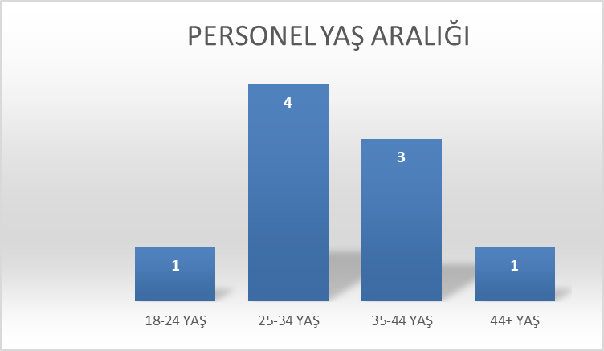
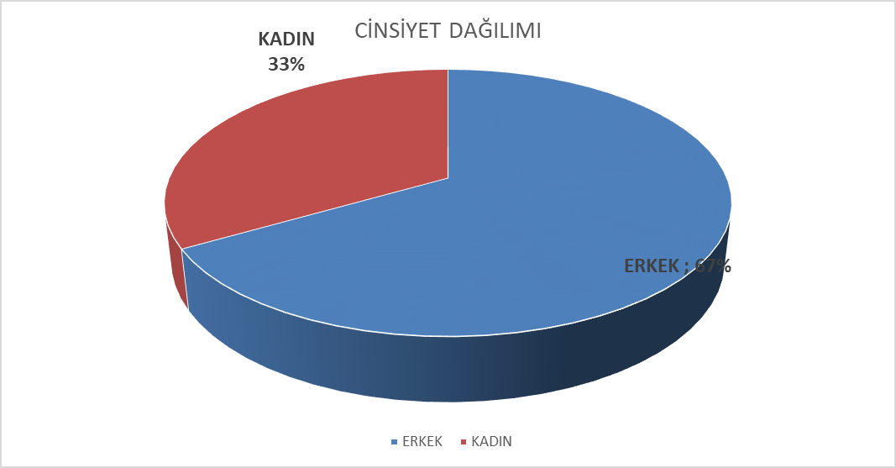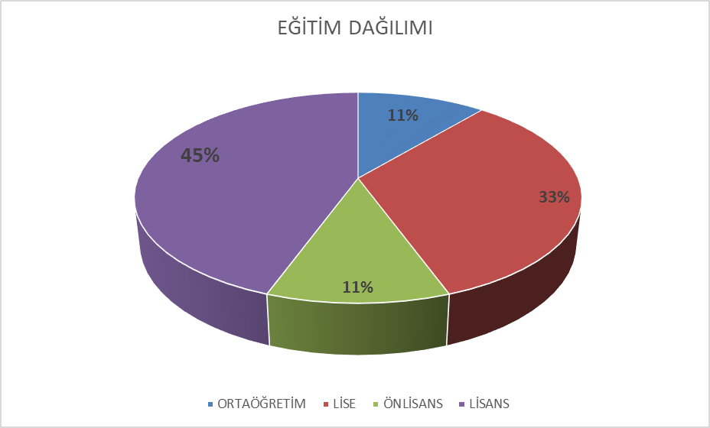

Uşak Ticaret Borsası Organizasyon Şeması;

2024 Yılında ;
- 51 Yönetim Kurulu Toplantısı
- 12 Meclis Toplantısı
- 12 Hesapları İnceleme Komisyonu Toplantısı
- 4 Akreditasyon İzleme Komitesi Toplantısı
- 12 Personel toplantısı gerçekleştirilmiştir.

Uşak Ticaret Borsası Mali Durum:
 | 2019 | 2020 | 2021 | 2022 | 2023 | 2024
GELİRLER | 1.533.642,47 | 2.246.754,77 | 2.169.921,52 | 4.511.610,32 | 10.966.196,86 | 21.863.420,18
GİDERLER | 941.512,86 | 1.008.472,93 | 1.372.530,47 | 3.908.134,07 | 5.795.896,46 | 9.712.849,55
FARK | 908.293,66 | 1.238.424,51 | 797.391,05 | 603.476,25 | 5.170.300.40 | 12.150.570.63

HİZMETLERİMİZ
Tescil;
Tescil, borsamız üyesi olsun olmasın, zirai ürünlerin ticareti ile uğraşan gerçek ya da tüzel kişi esnaf ve tacirlerin yapmış oldukları ilgili ürün alım satımlarının ibraz ettikleri belgelerde uygunluğunun kontrol edilip borsamız ve Türkiye Odalar Borsalar Birliği veri tabanlarına kaydetme işlemidir. Tescil işlemleri ticarete konu olup müstahsilden alınan, ithal edilen, yurtiçi pazara satılan ya da ihraç edilen zirai ürünler için uygulanır. 5174 Sayılı “Türkiye Odalar ve Borsalar Birliği İle Odalar ve Borsalar Kanunun; Ticaret Borsalarına Tabi Maddeler ve Bu Maddelerin Alım veya Satımlarının Tescili Hakkında Yönetmelik” – Madde 9’da belirtilen “Borsaya Tabi Maddelerin en az miktarları üzerinde yapılan alım satım muamelerinin borsalara tescili zorunludur. Elektronik ticaret yoluyla yapılan satışlar da bu madde kapsamındadır.“ hükmü üzerine borsalarda tescil işlemi yaptırmak kanuni yükümlülüktür.
Tescil işlemlerinin kanuni zorunluluk olmasının yanı sıra sağladığı pek çok faydalar vardır:
Müstahsilden satın alınan ürünlerin yasal süresi içinde tescil ettirilmesi durumunda stopajda %50 indirim kazanılır. Müstahsilden satın alınan bitkisel ürünlerde %4 olarak yapılması gereken gelir vergisi kesintisi borsa tescili ile %2’ye, hayvansal ürünlerde ise %2’den %1e düşer.
Her yıl düzenli olarak Resmi Gazete yayınlanan ve zirai üretimi artırmak için uygulanan fark ödemesi desteğinden yararlanmada borsa tescili zorunludur. Borsa tescili ile üretici ek gelir elde eder.
Faturalarda borsa tescili, satın alınan ürünün stopajının ödenerek piyasaya sürüldüğünü gösterir.
Alım – satımı tescil edilen ürünün fiyatı, tescil esnasında borsamız ve diğer borsalarda oluşan fiyatlarla mukayese edilir. Bu sayede ilgili ürünün gerçek değerinde alınıp satıldığından emin olunur, fahiş ya da çok düşük fiyatlara maruz kalmanın önüne geçilir.
Alım satımı borsa tescilli olan ürünler, ilgili ürünün ilimiz üretimi ile bölge ve ülke üretimindeki yerini belirlemede yardımcı olur. Bu haliyle tescil, tarıma yön verilmesinde, çiftçimizin belirli ürünlerde uzmanlaşması için yönlendirilmesinde önemli bir araçtır.
Tescil işlemleri Borsa merkez binamız ile birlikte, ayın son günlerinde Eşme ilçesinde yapılmaktadır.
Borsamızda 2024 yılı içinde tescil oranı %0,1 olarak uygulanmış olup tescil tavan ücreti 2.000 TL olarak işlem yapılmıştır.

Analiz Salonu;
Borsamızda 2024 yılında analiz işlemleri aşağıdaki gibidir. Borsamızda 2 adet analiz cihazı bulunmaktadır. 25 Eylül 2024 tarihinde iki cihazımızın da kalibrasyonları yapılmıştır.
Tablo ’da görüldüğü üzere ilk 6 ay içerisinde analiz işlemleri çok düşüktür, sebebi ise analiz cihazının varlığının bilinmemesi analize olan ilgi eksikliği olduğu düşünülerek 1 Temmuz-31Temmuz tarihlerinde Yönetim Kurulu kararıyla harman sezonu boyunca ücretsiz hale getirilmiştir.
Aylar | Ocak | Şubat | Mart | Nisan | Mayıs | Haziran | Temmuz | Ağustos | Eylül | Ekim | Kasım | Aralık
İşlem Sayısı | 26 | 12 | 16 | 5 | 13 | 25 | 45 | 16 | 60 | 6 | 19 | 26

Analiz İşlemi Yapılan Ürünler;
- Arpa
- Bezelye
- Buğday
- Çavdar
- Çeltik
- Fasulye
- Kanola
- Makarnalık Buğday
- Mısır
- Pirinç
- Sorgum
- Soya
- Yulaf
- Tritikale
- Aspir
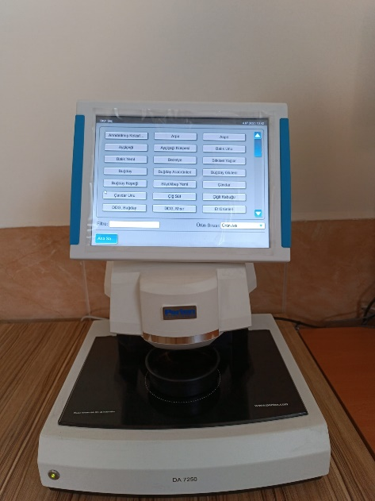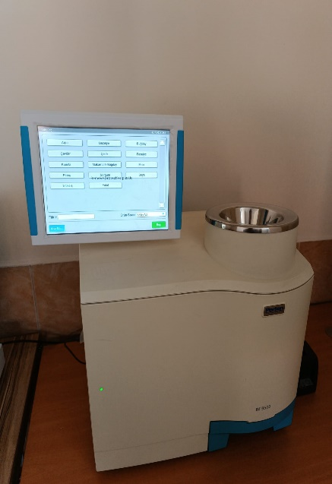
Ölçüm Parametreleri Ölçüm Parametreleri
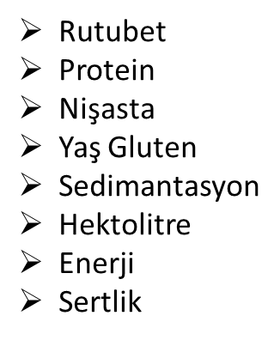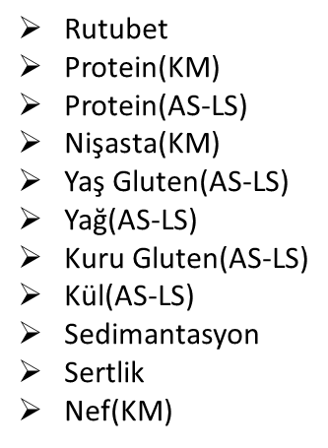

Kantar Hizmeti;
Üyelerin talepleri dikkate alınmış olup 7 Temmuz 2023 tarihi itibariyle kantar hizmeti aktif hale getirilmiştir.
Bununla birlikte 2 personel alınmış olup 24 saat aktif bir şekilde hizmet vermektedir. Aralık 2024’te TSE damga yenilemesi yapılmıştır.
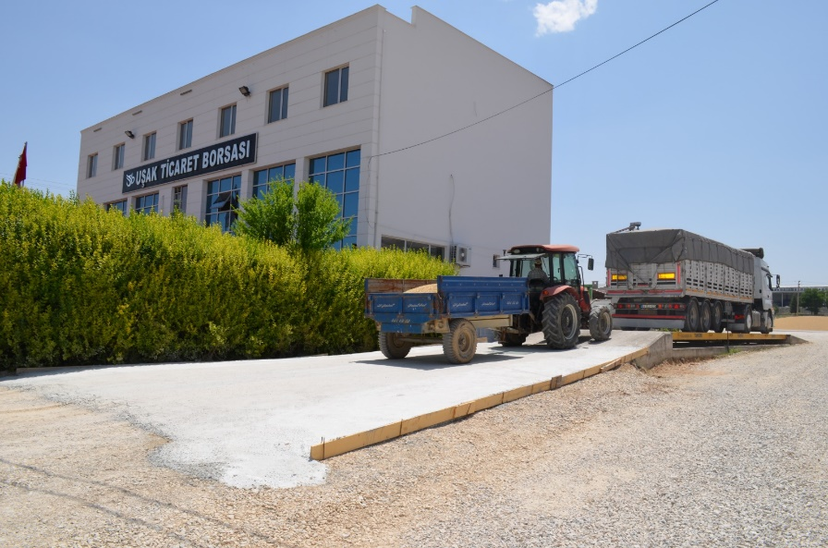
Borsamızda 2024 Yılında Tartım İşlemleri;
Aylar | Ocak | Şubat | Mart | Nisan | Mayıs | Haziran | Temmuz | Ağustos | Eylül | Ekim | Kasım | Aralık
İşlem Sayısı | 517 | 528 | 493 | 381 | 481 | 1863 | 1771 | 686 | 563 | 507 | 529 | 417

Laboratuvar hizmeti;
Borsamızda elektronik satış salonu kurulumu yapılmış olup 10 kullanıcı aynı anda alım yapabilmesine imkan sağlanmıştır. Bu satış salonu için 10 adet bilgisayar, 1 adet televizyon ve satış salonu için özel yazılım programı alınmıştır. 2024 yılı içerisinde aktif olarak alım-satım işlemi yapılmamıştır.
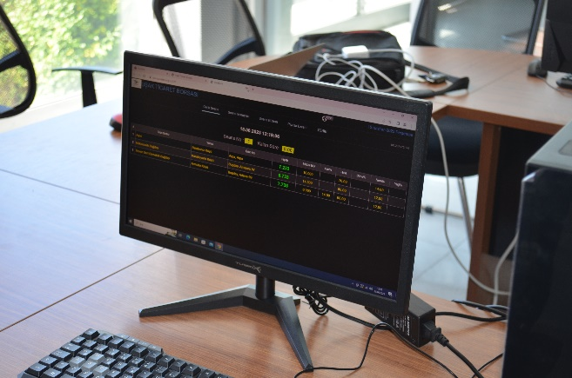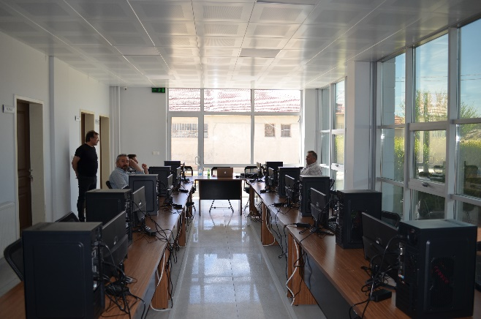

Borsamız hizmetleri bir akış içinde geçekleşebilecek olup alım ve satım yapmak isteyen üyelerimiz ürünün kantarda tartım yapılarak ve araçtan numune alma cihazı ile farklı noktalardan numune alınarak analiz edilip bilgisayar ortamında değeri ürünün analiz değeri görülerek fiyat verilebilecektir. Fiyat verilmesi sonucu ürünü alan ve satan kişiler bir araya getirilerek ürün satışı gerçekleşmesi akabinde tescil işlemi yapılabilecektir.
Uşak Ticaret Borsası son 3 yıl tescil faaliyetleri;
2021 YILI TESCİL
 | Miktarı Kilo/adet | İşlem Miktarı
SÜT | 159,954,266.64 | 441,876,363.94
BUĞDAY | 55,649,658.00 | 149,045,836.95
ARPA | 36,210,432.00 | 81,212,619.42
ET KÜMES | 34,034,447.96 | 502,834,216.12

2022 YILI TESCİL
 | Miktarı Kilo/adet | İşlem miktarı
SÜT | 157.241.878,54 | 949.964.584,73
BUĞDAY | 49.953.648,00 | 315.627.075,62
ARPA | 40.332.362,00 | 226.037.567,74
ET KÜMES | 36.894.212,27 | 1.194.410.037,16

2023 YILI TESCİL
 | Miktarı Kilo/adet | İşlem miktarı
SÜT | 155.212.915,31 | 1.600.000.404,84
BUĞDAY | 75.591.614,00 | 558.221.473,21
ARPA | 59.163.746,00 | 371.896.958,16
ET KÜMES | 53.791.192,46 | 2.999.686.671,22

2024 YILI TESCİL
 | Miktarı Kilo/adet | İşlem miktarı
İNEK SÜTÜ | 157.297.769,00 | 2.406.090.423,34
BUĞDAY ANADOLU DURUM | 90.336.059,00 | 847.822.057,82
ARPA YEMLİK | 81.394.169,00 | 627.890.549,43
PANCAR | 59.205.367,00 | 112.259.242,08

Yıllara Göre Tescil Oranı
YILLAR | TOPLAM TESCİL ADETİ
2021 | 8108
2022 | 7196
2023 | 7228
2024 | 8135

Uşak Ticaret Borsası Üye Sayıları
2024 yılında 35 üye kayıt olmuştur.
Faal Üye Sayısı | 200
Askıdaki Üye Sayısı | 137

Şirket Tipi | Sayı
ADİ ORTAKLIK | 1
ANONİM ŞİRKET | 13
DERNEK İKTİSADİ İŞLETMESİ | 1
DİĞER | 18
DİĞER İKTİSADİ İŞLETMELER | 1
ESNAF | 295
GERÇEK KİŞİ TİCARİ İŞLETMESİ | 58
KAMU KURULUŞU | 1
KOLLEKTİF ŞİRKET | 1
KOOPERATIF | 72
LİMİTED ŞİRKET | 142
Genel Toplam | 603

İŞTİRAKLERİMİZ
Borsamız 2024 itibari ile iştirakçisi olduğumuz kurumlar aşağıdaki gibidir. 2024 yılında AFYON UŞAK ZAFER TEKNOLOJİ GELİŞTİRME MERKEZİ sermaye artışı ve hisse devri alınmıştır. TDİOSB(Sera Osb) çalışmaları devam etmekte olup yer tahsislerine başlanmıştır.
İŞTİRAKLER
AFYON UŞAK ZAFER TEKNOLOJİ GELİŞTİRME MERKEZİ | 205.000,00
TARIM ÜRÜNLERİ LİSANLI DEPOCULUK | 100.000,00
TÜRİB MERKEZ ÜRÜN PİYASASI ARACI KURUM SERMAYE BEDELİ | 50.000,00
TDİOSB | 1.725.511,50

TOBB AKREDİTASYON VE ISO 9001:2015 KALİTE YÖNETİM SİSTEMİ
Borsamız bünyesinde ISO 9001:2015 kalite yönetim sistemi ve akreditasyon belgesi alınacak olup bununla ilgili Egeko Danışmanlık firmasıyla anlaşılmış olup Genel Sekreter ve Kalite Sistem Sorumlusu/Akreditasyon Sorumlusu çalışmalara başlanmıştır. Bu kapsamda yapılan ve yapılacak olan çalışmalar Akreditasyon İzleme Komitesi ile birlikte tespit edilmiş ve Yönetim Kurulu onayı ile çalışmalar yapılmaya devam etmektedir.
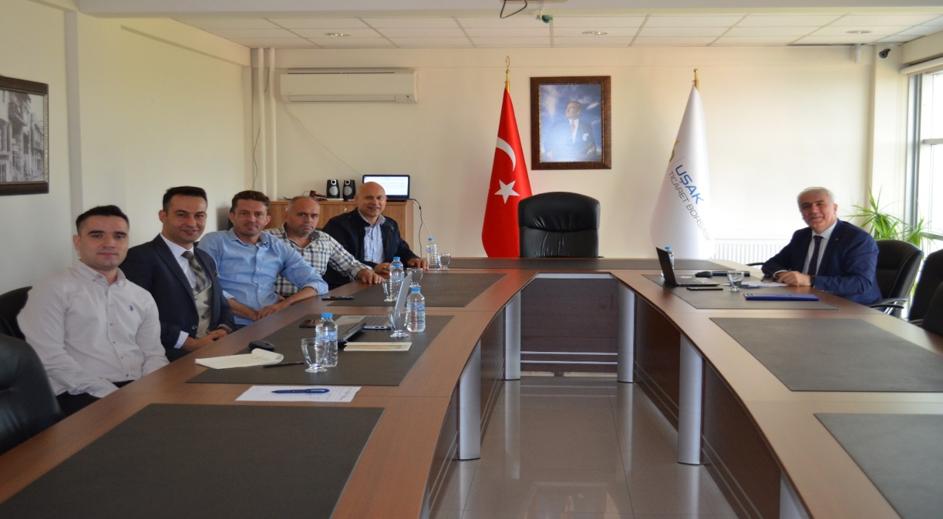
TOBB akreditasyon belgesi alınması kapsamında 2023 yılı içerinse ön değerlendirme yapılmış olup çalışmalar kontrol edilmiştir 2025 yılı içerisinde akreditasyon denetlemesi yapılacaktır.

2024 yılı içerisinde gerçekleşen faaliyetler;
2024 yılında Yönetim Kurulu tarafından üye ziyaretleri gerçekleşmiş olup sorunları dinlenmiştir. Gerek yerel gerek ulusal kapsamda olmak üzere kurumlarla iç içe faaliyetler yürütülmüştür ve sosyal sorumluluk kapsamında çalışmalar yapılmıştır. İlimize yeni atanan ve seçilen idari yöneticilerle görüşmeler yapılmış olup ilimize katkı sağlayacak bütün faaliyetlere iştirak edeceğimiz değinilmiştir.
Bu kapsamda doğan sonuçlarda kendi içimizde çözebileceğimiz çalışmalar yönetim kurulunun ve meclisin aldığı kararlarla uygulanmıştır. Kendi içimizde çözemeyeceğimiz durumlar yerel-ulusal basında ve protokol konuşmalarında dile getirilmiştir. Ayrıca bakanlık nezdinde de çözüme kavuşturulmaya çalışılmıştır.
İhtisas komisyonlarımızdan gelen talep doğrultusunda;
-2024 yılı içinde hazine arazisi satın alım çalışmaları başlamış olup Milli Emlak Müdürü, DSİ Genel Müdürü, Kentsel Dönüşüm Daire Başkanı ile görüşmeler yapılmıştır ve görüşmeler devam etmektedir.
-Borsamızca hazırlatılmış olan Hayvan İşletmelerinde Çatı GES desteklenmesi fizibilite raporu Tarım ve Orman bakanı İbrahim Yumaklı’ya 26.11.2024 tarihinde teslim edilmiştir.

Borsamızı ziyaret eden Kamu Baş denetçisi Şeref Malkoç ile ilimiz hakkında sohbet edilmiş olup bilgi verilmiştir.
Faaliyetlerimizim görselleri;
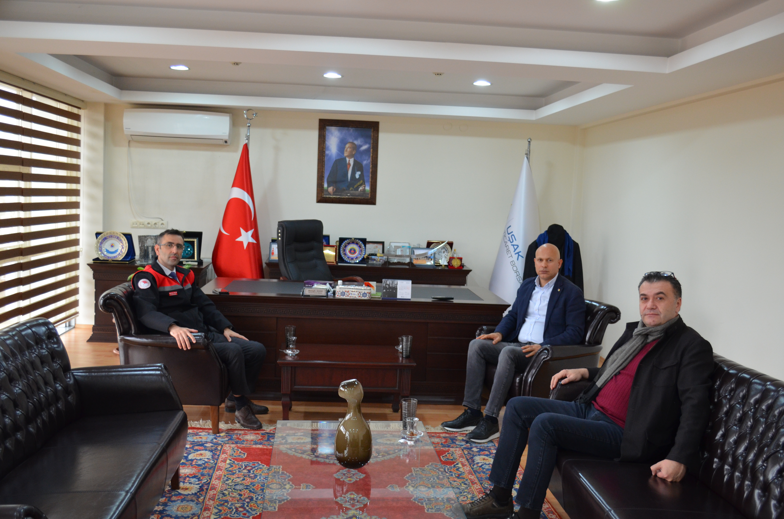
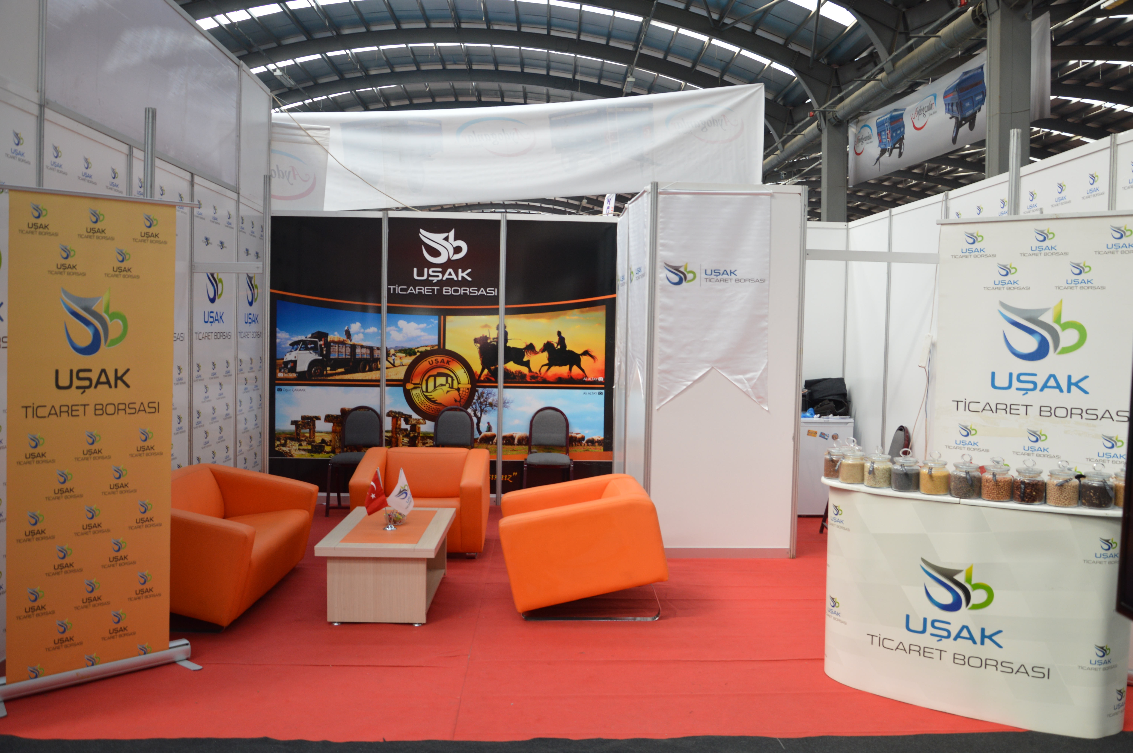
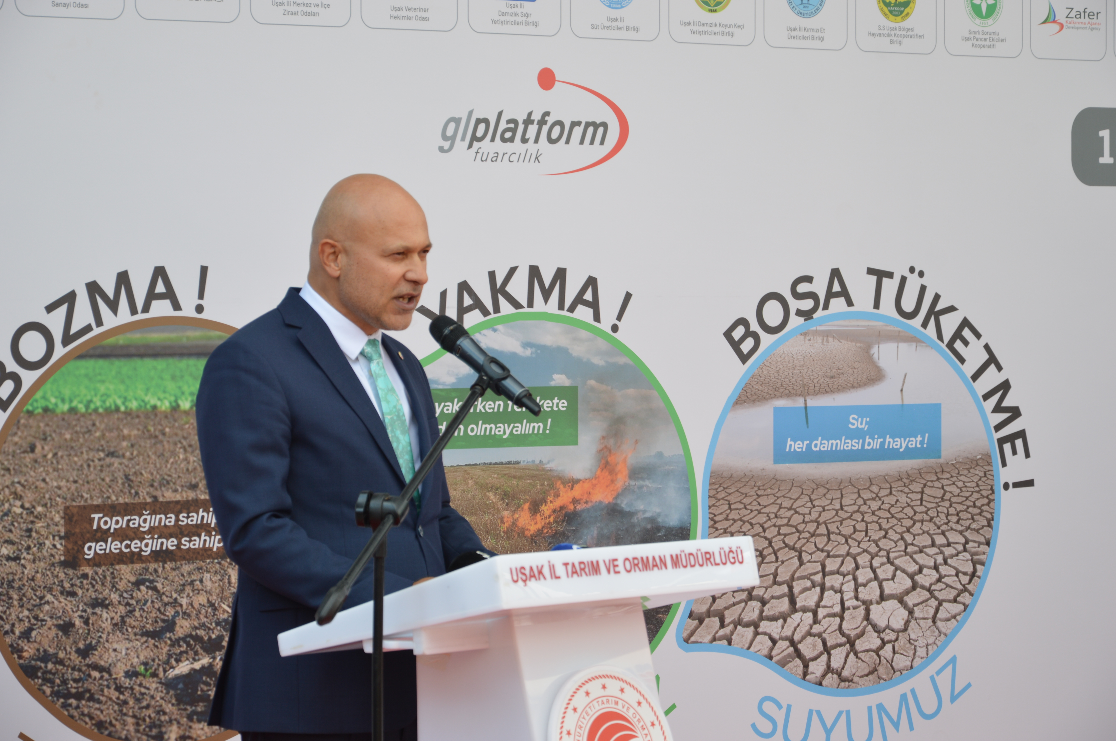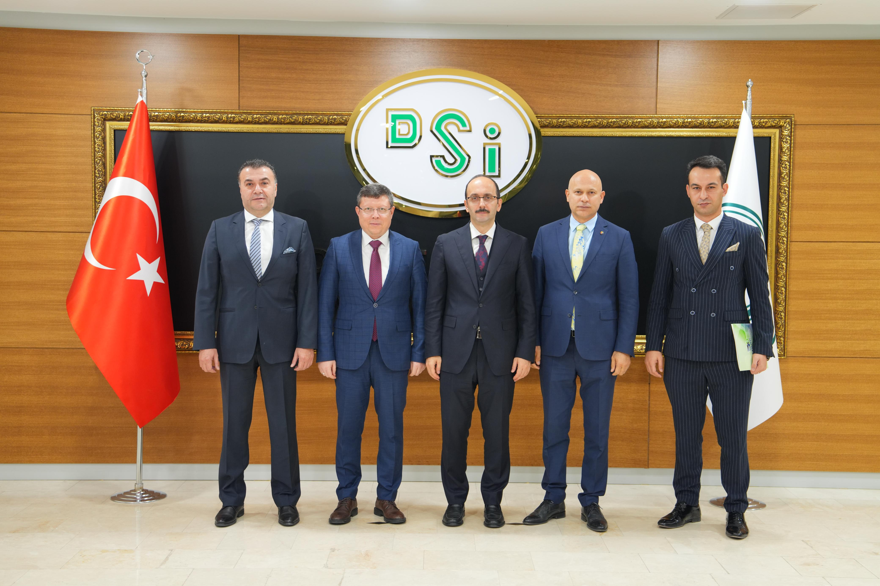

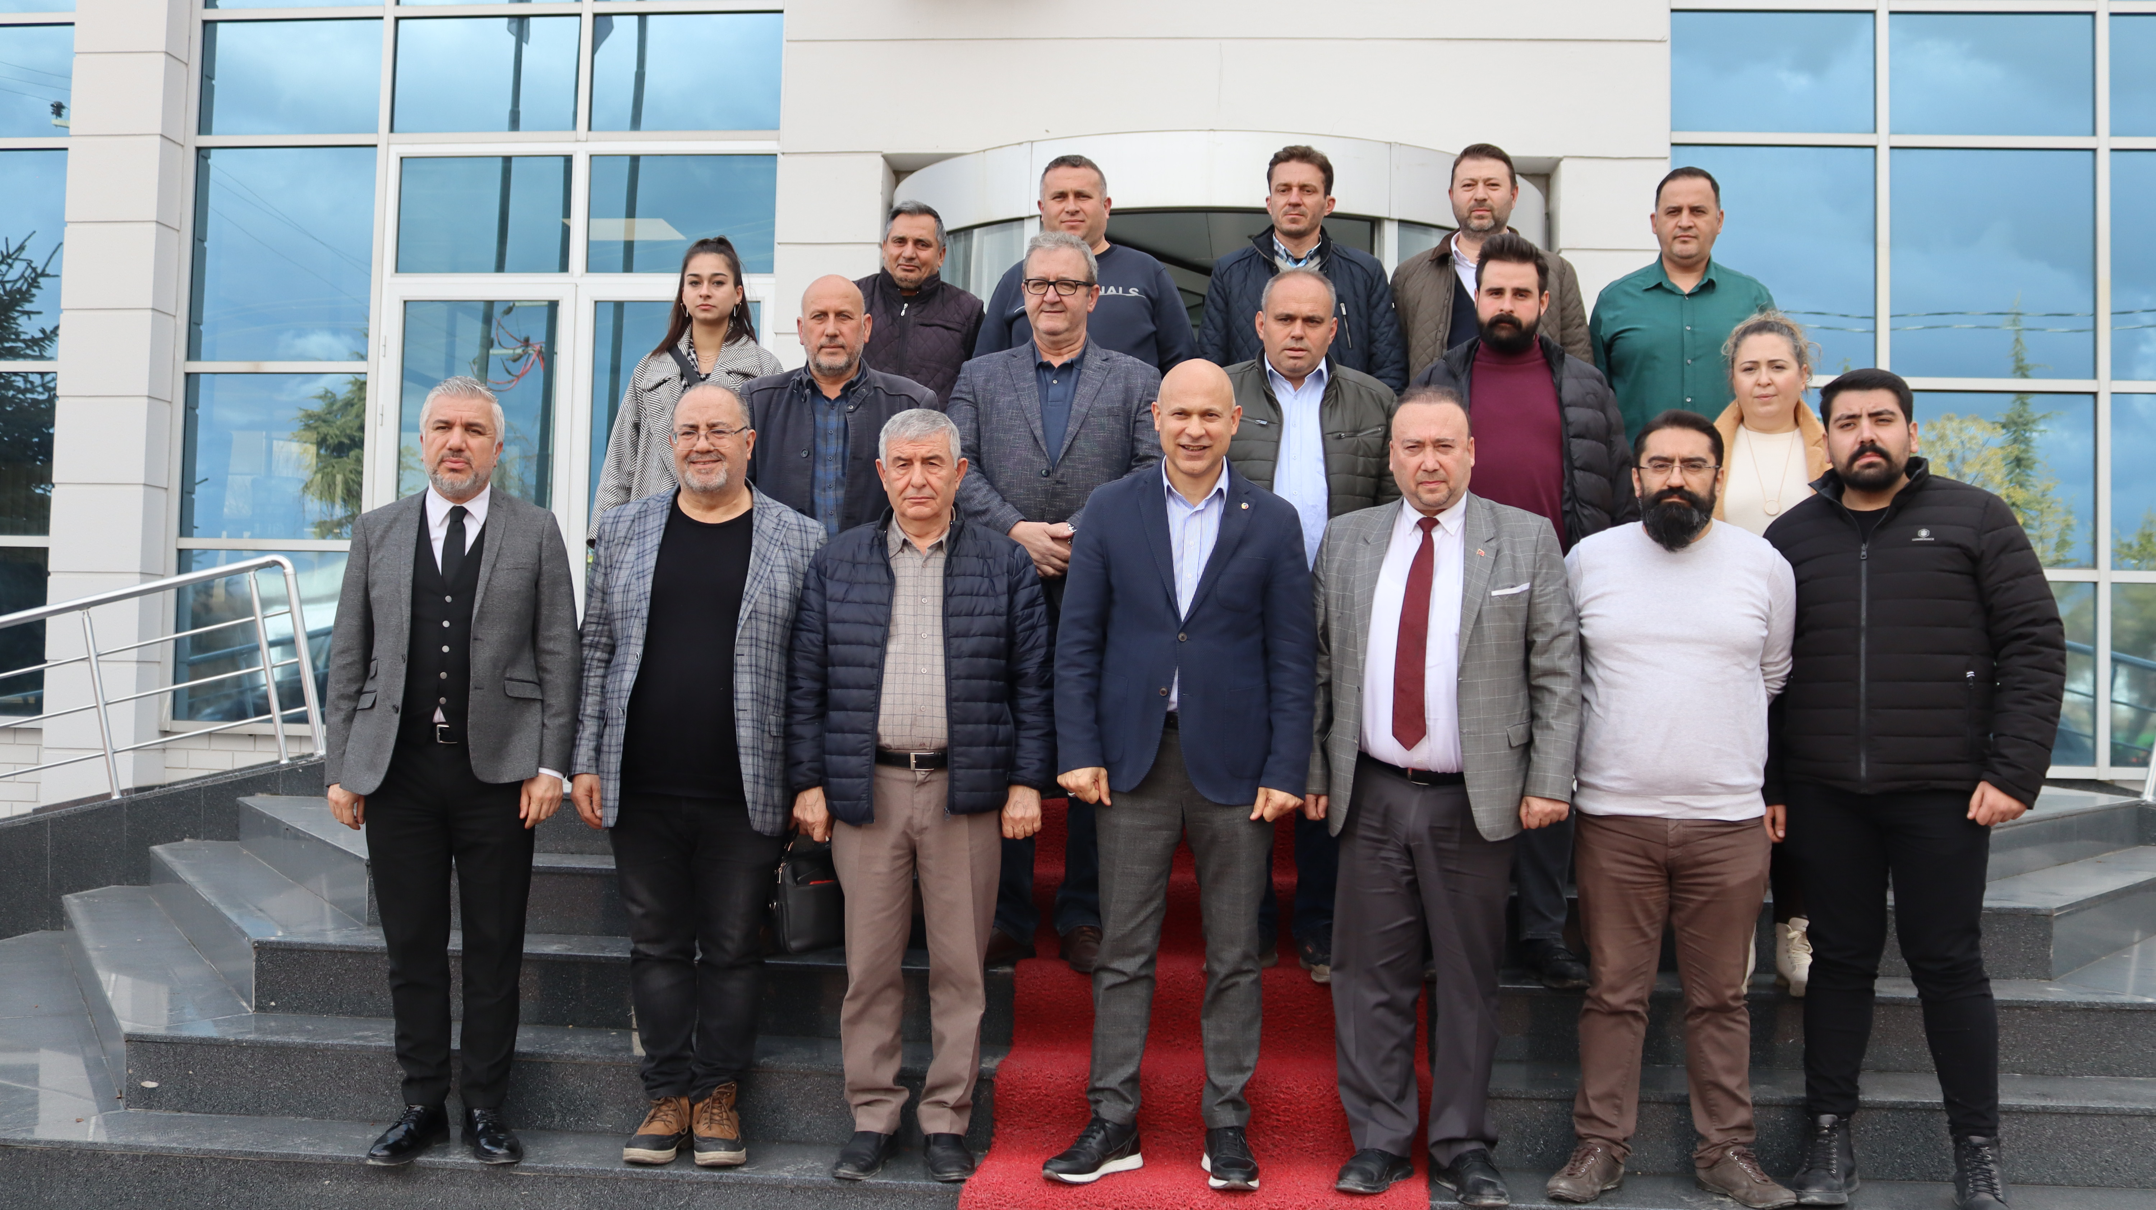

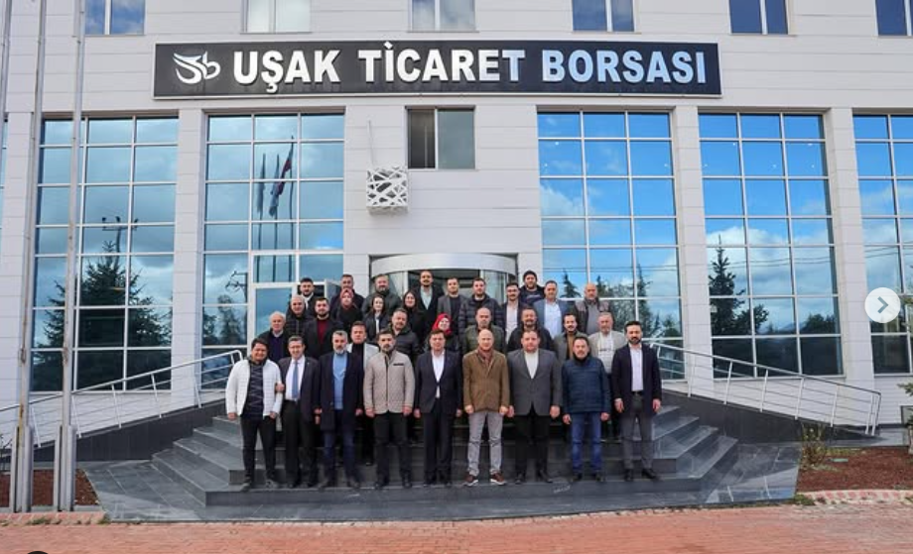

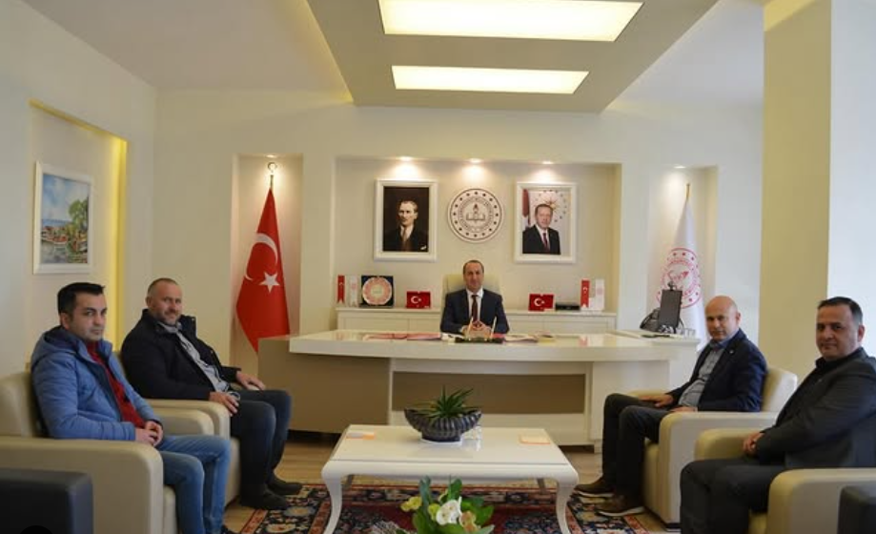

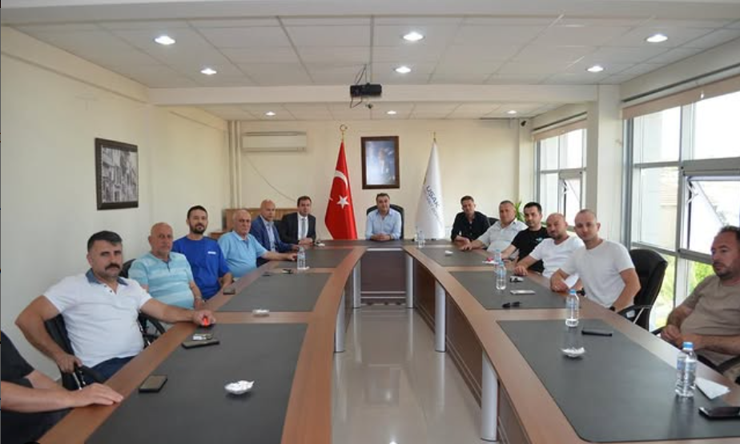

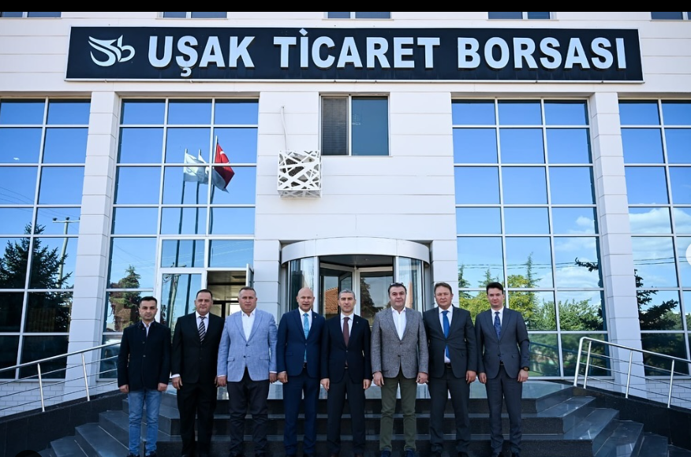

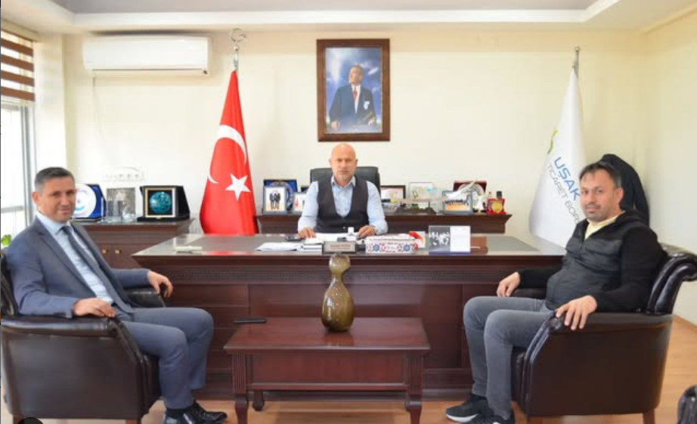

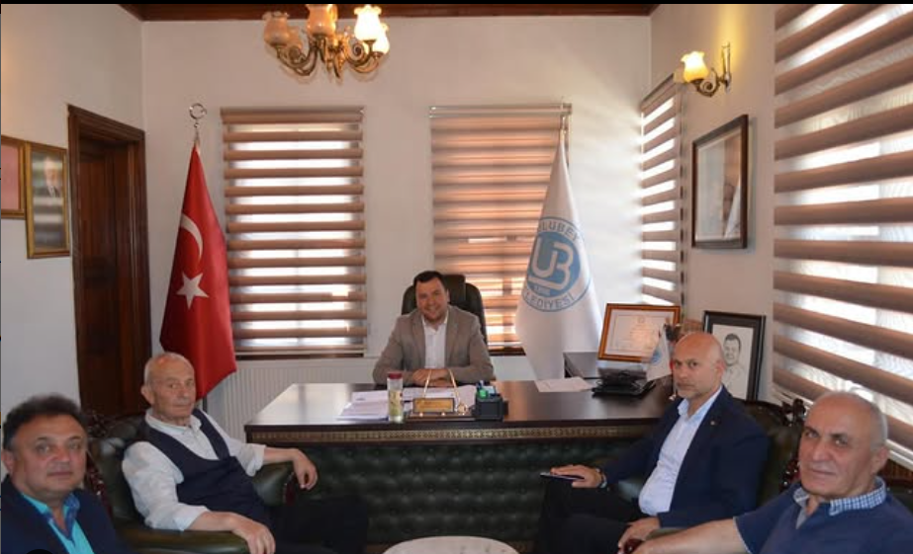

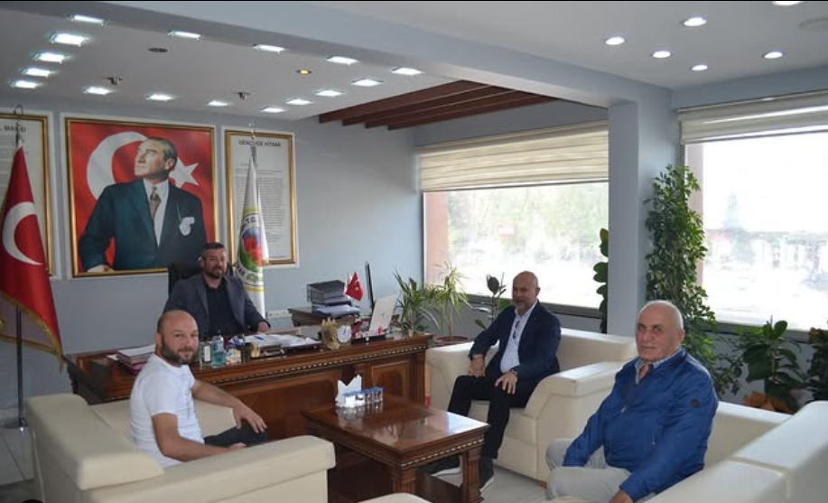

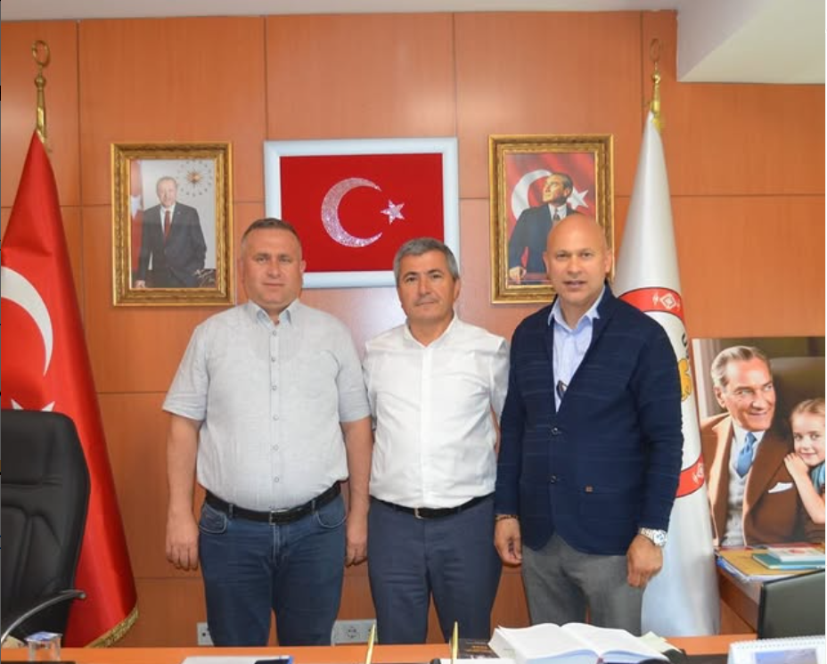

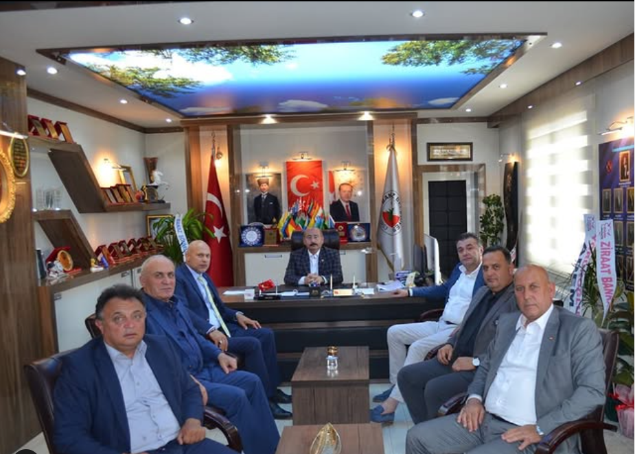

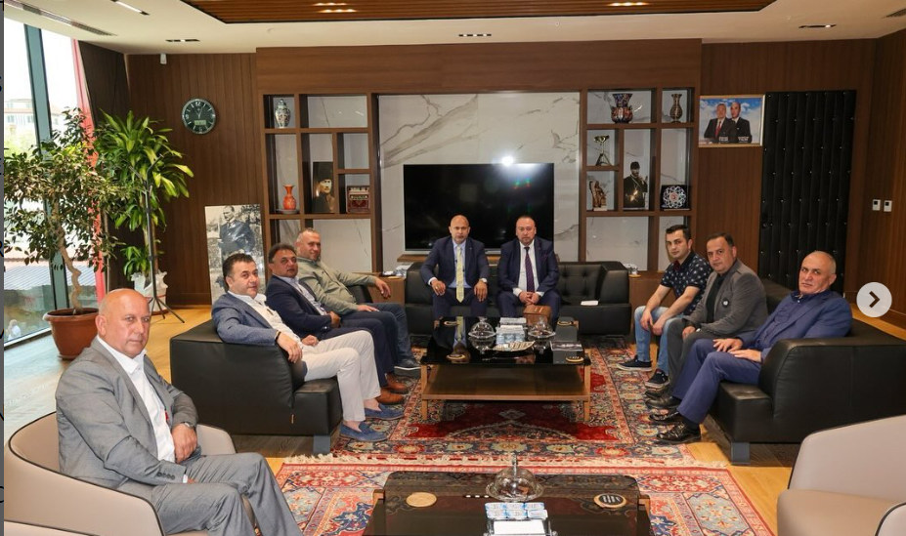

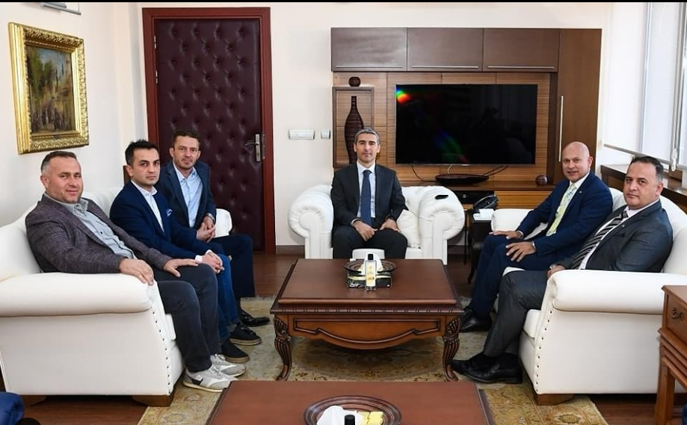

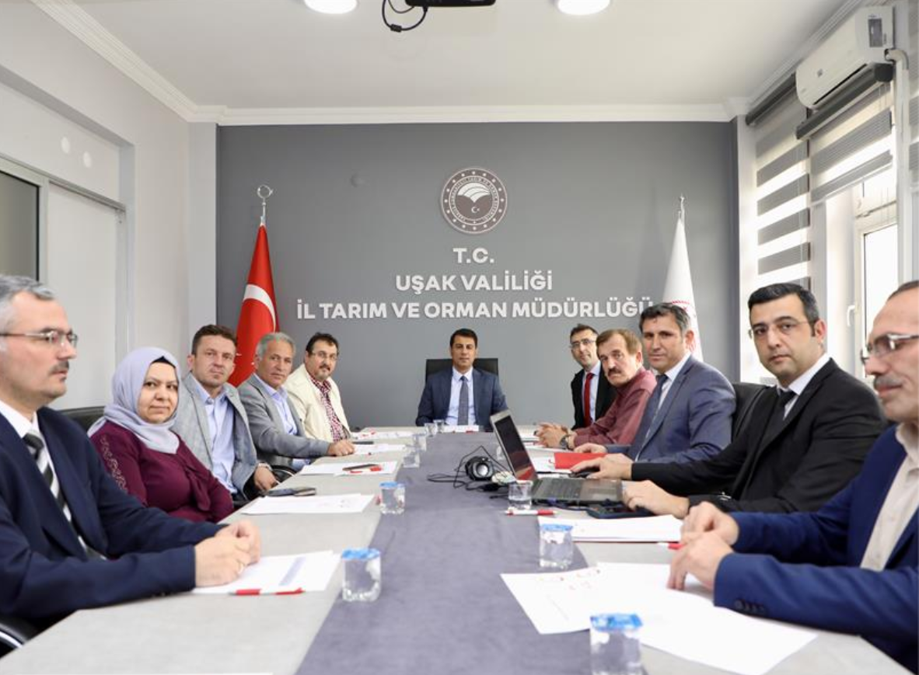

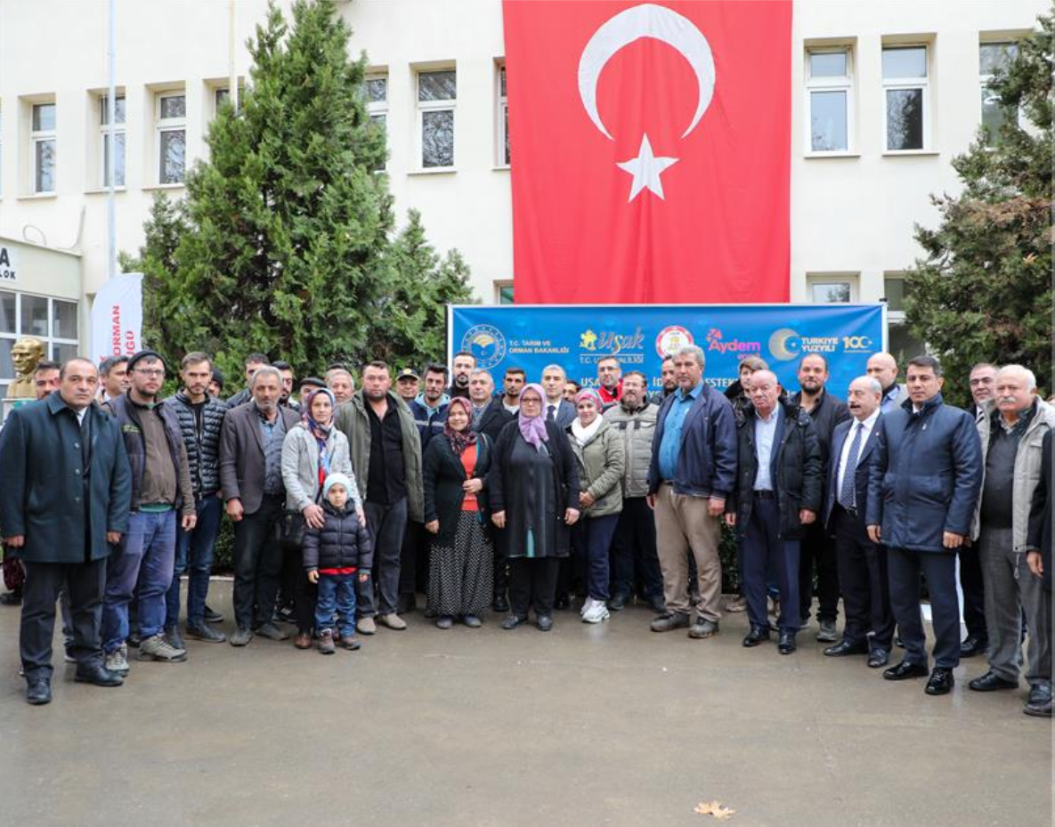

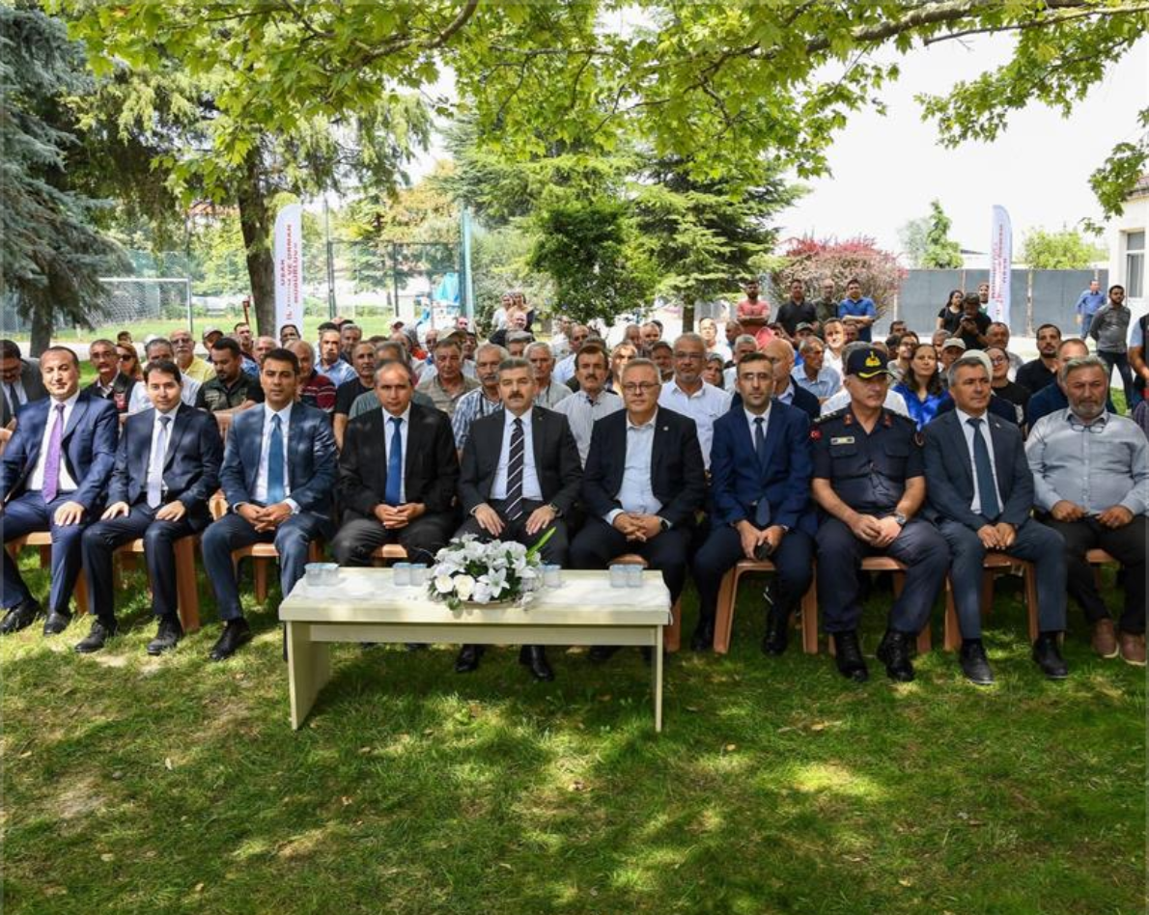

Stratejik Amaçlar
Paydaş analizi sonuçlarının değerlendirilmesi, borsaya ulaşan öneri ve beklentilerin istatistik sonuçları, üyelerin görüşleri, yapılan anketler sonuçlarında elde edilen bilgiler, çalışanların deneyimleri, Uşak ve ülkenin mevcut sosyal ve ekonomik durumu, diğer borsalar ile yapılan karşılaştırmalar, teknolojik ve sosyo-kültürel alanlarındaki gelişmeler, imkân ve kaynaklarımız değerlendirilmiş, yasal düzenlemeler de göz önünde bulundurularak yapılan SWOT Matrisi sonucunda stratejik amaç ve hedefler belirlenmiştir.

Borsamızda 3 adet Stratejik amaç belirlenmiş olup;
- STRATEJİK AMAÇ 1. KURUMSAL KAPASİTEYİ GELİŞTİRMEK olarak belirlenmiş olup 2024 yılında hedeflenen performans sonucunda amaç performansımız %50 olarak gerçekleşmiştir.
- STRATEJİK AMAÇ 2. ÜYE ETKİNLİĞİNİ GELİŞTİREREK MEMNUNİYETİ ARTIRMAK olarak belirlenmiş olup 2024 yılında hedeflenen performans sonucunda amaç performansımız %93 olarak gerçekleşmiştir.
- STRATEJİK AMAÇ 3. UŞAK İLİNİN TARIMSAL VE HAYVANSAL EKONOMİSİNİ GÜÇLENDİRMEK olarak belirlenmiş olup 2024 yılında hedeflenen performans sonucunda amaç performansımız %50 olarak gerçekleşmiştir.
2024 yılı içerisinde zayıf yönlerimiz ve tehditlerimizden yola çıkarak tespit ettiğimiz amaçlarımız %64,33 ortalama ile başarı gösterilmiştir. Zayıf yönlerimiz ve tehditlerimizi yok etmek için 2025 yılı içerisinde de çalışmalar yapılacaktır.
Tablolarda faaliyetlerin hedef sonuçları detaylı olarak belirtilmiştir.

STRATEJİK AMAÇ 1. KURUMSAL KAPASİTEYİ GELİŞTİRMEK
HEDEF 1.1 FİZİKİ ALTYAPI GELİŞTİRMEK
Faaliyet | STRATEJİK FAALİYETLER | Performans Göstergeleri | 4 Yıllık Hedef Performans | 2024 | HEDEF SONUCU | HEDEF SONUCU AÇIKLAMASI
1.1.10 | bulut sistemi kurulması | Gerçekleşme Durumu/Oranı | 100% | 1 | 0% | BULUT SİSTEMİ ARAŞTIRMALARI YAPILMIŞTIR FAKAT GÜVENİLİR FİRMA BULUNAMAMIŞTIR. 2025 YILINDA ARAŞTIRMAYA DEVAM EDİLECEKTİR.
 |  | Maliyet | 2.500 | 2.500
1.1.11 | ISO 9001 kalite belgesi almak | Gerçekleşme Durumu/Oranı | 100% | 1 | 0% | ÇALIŞMALAR DEVAM ETMEKTE OLUP DÖKÜMANTASYONLAR HAZIRLANMIŞTIR.
 |  | Maliyet | 0
HEDEF 1.2 İNSAN KAYNAKLARINI GELİŞTİRMEK
Faaliyet | STRATEJİK FAALİYETLER | Performans Göstergeleri | 4 Yıllık Hedef Performans | 2024 | HEDEF SONUCU | HEDEF SONUCU AÇIKLAMASI
1.2.3 | personelle birlikte sosyal faaliyet yapılması | Gerçekleşme Durumu/Oranı | 16,00 | 4 | 100% | PERSONEL İLE DOĞUM GÜNLERİ KUTLAMASI YAPILMAKTA VE RAMAZAN AYINDA VE YIL SONUNDA YEMEK DÜZENLENMİŞTİR
 |  | Maliyet | 25.000 | 25.000
1.2.4 | personel anket memnuniyet oranı %5 artırmak | Gerçekleşme Durumu/Oranı | 50% | 85 | 100% | 2024 YILI PERSONEL MEMNUNİYETİ %96 OLARAK TESPİT EDİLMİŞTİR.
 |  | Maliyet | 0 | 0
HEDEF 1.3 Personel, yöneticilerin bilgi ve yetkinlik kapasitelerini geliştirmek
Faaliyet | STRATEJİK FAALİYETLER | Performans Göstergeleri | 4 Yıllık Hedef Performans | 2024 | HEDEF SONUCU | HEDEF SONUCU AÇIKLAMASI
1.3.1 | akreditasyon süreçlerini analiz amaçlı en az 3 akreditasyon madesiniin kıyaslamasını yapmak(her yıl akredite olmayandan başlayarak A sınıfına doğru kıyaslama yapmak) | Gerçekleşme Durumu/Oranı | 100% | 2 | 0% | AKREDİTASYON SİSTEMİ OTURMADIĞI İÇİN 2023 YILINDA KIYASLAMA ÇALIŞMASI YAPILAMAMIŞTIR.
 |  | Maliyet | 0 | 0
1.3.2 | EBYS sistemine geçmek | Gerçekleşme Durumu/Oranı | 100% | 1 | 0% | İMZA SİRKÜSÜ ÇIKMADIĞINDAN EBYS SİSTEMİNE GEÇİLEMEMİŞTİR.
 |  | Maliyet | 5.000 | 5.000
1.3.3 | PERSONELE EĞİTİM VERİLMESİ | Gerçekleşme Durumu/Oranı | 100% | 5 | 100% | 2024 YILINDA 5 EĞİTİM VERİLMİŞTİR.
 |  | Maliyet | 7.000 | 7.000
1.3.4 | YÖNETİCİLERE EĞİTİM VERİLMESİ | Gerçekleşme Durumu/Oranı | 100% | 1 | 100% | 2024 YILINDA 5 EĞİTİM VERİLMİŞTİR.
 |  | Maliyet | 7.000 | 7.000
STRATEJİK AMAÇ 2. ÜYE ETKİNLİĞİNİ GELİŞTİREREK MEMNUNİYETİ ARTIRMAK
HEDEF 2.1 BORSANIN HİZMET ÇEŞİTLİLİĞİNİ ARTIRMAK
Faaliyet | STRATEJİK FAALİYETLER | Performans Göstergeleri | 4 Yıllık Hedef Performans | 2024 | HEDEF SONUCU | HEDEF SONUCU AÇIKLAMASI
2.1.1 | Danışmanlık Masası Oluşturmak | Gerçekleşme Durumu/Oranı | 11 | 2 | 67% | TKDK DANIŞMANLIK MASASI VE HALKBANK DANIŞMANLIK MASASI OLUŞTURULMUŞTUR
 |  | Maliyet | 3.000 | 3.000
2.1.2 | Laboratuvar Kullanıcı Sayısını Arttırmak | Gerçekleşme Durumu/Oranı | 200 | 50 | 100% | 305 ADET ANALİZ YAPILMIŞTIR.
 |  | Maliyet | 2.000 | 2.000
HEDEF 2.2 ÜYELERLE İLETİŞİMİ GÜÇLENDİRMEK
Faaliyet | STRATEJİK FAALİYETLER | Performans Göstergeleri | 4 Yıllık Hedef Performans | 2024 | HEDEF SONUCU | HEDEF SONUCU AÇIKLAMASI
2.1.1 | Üye Ziyaretleri Gerçekleştirmek | Gerçekleşme Durumu/Oranı | 280 | 70 | 100% | YÖNETİM KURULU TARAFINDAN ZİYARETLER YAPILMIŞTIR.
 |  | Maliyet | 6.000 | 6.000
2.1.2 | Üye anketi memnuniyet oranı hedeflenen oranda artırmak | Gerçekleşme Durumu/Oranı | başarılı/başarısız | 65% | 100% | ÜYE MEMNUNİYET 2023 YILINDA %86 OLARAK GERÇEKLEŞMİŞTİR
 |  | Maliyet | 0 | 0
2.1.3 | tescil işlemlerinin sürelerinin kısaltılması | Gerçekleşme Durumu/Oranı | 15 | 14 | 100% | TESCİL İŞLEMLERİ SIRAMATİK KONTROLÜ SONRASI ORTALAMA 13 DAKİKA OLARAK ANALİZ EDİLMİŞTİR
 |  | Maliyet | 7.000 | 7.000
STRATEJİK AMAÇ 3. UŞAK İLİNİN TARIMSAL VE HAYVANSAL EKONOMİSİNİ GÜÇLENDİRMEK
HEDEF 3.1 TARIMSAL ÜRETİM SAHASININ ÇEŞİTLENDİRİLMESİ
Faaliyet | STRATEJİK FAALİYETLER | Performans Göstergeleri | 4 Yıllık Hedef Performans | 2024 | HEDEF SONUCU | HEDEF SONUCU AÇIKLAMASI
3.1.1 | SAFRAN YETİŞTİRİCİLİĞİ PİLOT UYGULAMA SONUÇ İZLENİMİ | Gerçekleşme Durumu/Oranı | 1 | 1 | 0% | ÇİFTÇİLERLE GÖRÜŞÜLMESİ SONUCU HASAT ZAMANINDA MAHSÜL İYİ OLMADIĞI İÇİN 2025 YILINDA ANALİZ EDİLECEKTİR.
 |  | Maliyet | 2.000 | 2.000
3.1.2 | ÇİFTÇİLERE MODERN TARIMDA TEKNOLOJİK GELİŞMELER HAKKINDA BİLGİLENDİRİLMESİ | Gerçekleşme Durumu/Oranı | 1 | 1 | 100% | FUAR ESNASINDA ÜYELERİMİZE YARDIMCI OLARAK MODERN TARIM ALETLERİ İLE İLGİLİ BİLGİ AKTARTILMIŞTIR.
 |  | Maliyet | 2.500 | 2.500
HEDEF 3.2 HAYVANSAL ÜRETİMİN TEKNOLOJİK ALTYAPIYA KAVUŞMASI
Faaliyet | STRATEJİK FAALİYETLER | Performans Göstergeleri | 4 Yıllık Hedef Performans | 2024 | HEDEF SONUCU | HEDEF SONUCU AÇIKLAMASI
3.2.1 | TARIM-HAYVANCILIK ENTEGRE TESİSLER HAKKINDA BİLGİLENDİRME | Gerçekleşme Durumu/Oranı | 1 | 1 | 0% | 2024 YILINDA EĞİTİM YAPILAMAMIŞ OLUP 2025 YILINA AKTARILMIŞTIR.
 |  | Maliyet | 2.500 | 2.500
HEDEF 3.3 TARIMSAL EKONOMİYİ GELİŞTİRME
Faaliyet | STRATEJİK FAALİYETLER | Performans Göstergeleri | 4 Yıllık Hedef Performans | 2024 | HEDEF SONUCU | HEDEF SONUCU AÇIKLAMASI
3.3.2 | FUAR HİZMETLERİNİN DEVAMLILIĞININ SAĞLANMASI | Gerçekleşme Durumu/Oranı | 4 | 1 | 100% | 2024 YILINDA TARIM VE HAYVANCILIK FUARI YAPILMIŞTIR.
 |  | Maliyet | 60.000 | 60.000

